Муниципальное бюджетное образовательное учреждение
Средняя школа №43

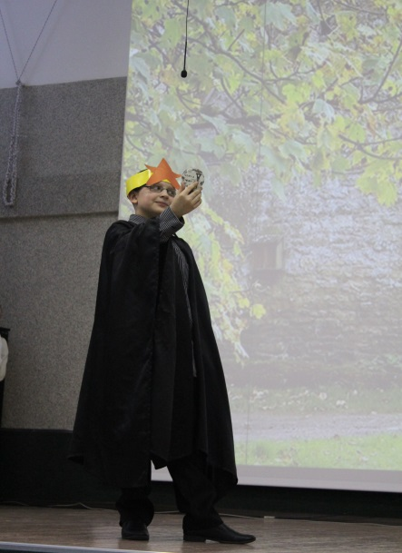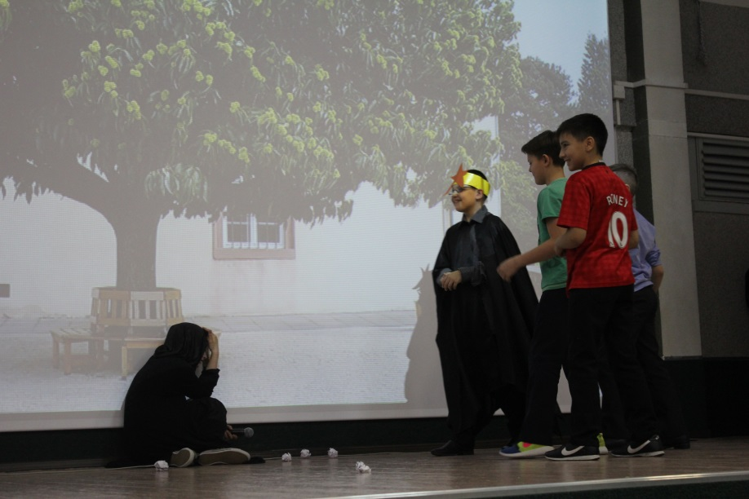

Составитель
Учитель английского языка
МБОУ «СШ№43»
Калашник Н.Н.

г. Нижневартовск- 2016-2017 уч.год

Мальчик-Звезда
Сценарий

О. Уайльд
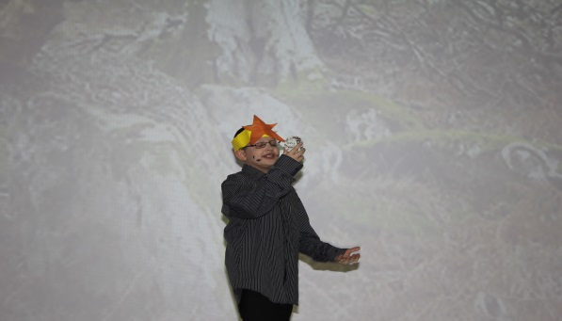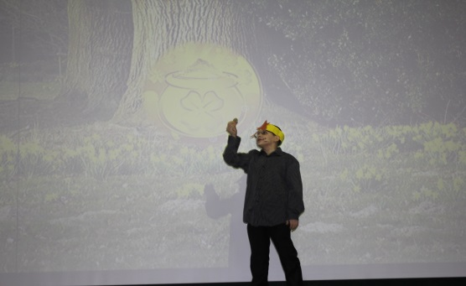
Главные герои.
Лесоруб 1- Кирилл Чифуров
Лесоруб 2 – Степан
Мальчик звезда- Сергей
Нищенка – София
Старик прокаженный отец– Слава
Жена Лесоруба – Марина
Дети лесоруба –Яна, Даша, Катя
Сельские жители- Карина, Андрей,Лиза Аксенова
Мальчики хулиганы : Тайсон, Андрей, Иван
Волшебник – Просвиров Кирилл
1.Слайд – дремучий лес. Звуки леса.
Сцена1 . Лес
Ведущий:
Как-то раз двое бедных Лесорубов возвращались домой, пробираясь через густой сосновый бор. Неожиданно произошло нечто удивительное и странное. Прекрасная, необычайно яркая звезда упала с неба.
2.Слайд. Синее вечернее небо, и звезда падает с неба. ( можно сделать вылет звезды)
Лесоруб 1 –2
— Слушай! Да ведь это же кусок золота, надо его разыскать!
Плач ребенка
Лесоруб 1
— Все наши надежды пошли прахом, нет нам с тобой удачи! Ну какая польза человеку от ребенка? Давай оставим его здесь и пойдем своим путем, ведь мы люди бедные, у нас и своих детей хватает, и мы не можем отнимать у них хлеб, чтобы дать другим.

Лесоруб 2
— Нет, нельзя совершать такое злое дело — оставить это дитя замерзать на снегу, и, хоть я не богаче тебя, все равно я отнесу этого ребенка к себе домой, и моя жена позаботится о нем.
Лесоруб 1.
-Ты взял себе ребенка, так отдай мне плащ, ты же должен поделиться со мной находкой.
(пытается забрать покрывало)
Лесоруб 2
— Нет, не отдам, потому что плащ этот не твой и не мой, а принадлежит только ребенку.
3.Слайд английское село
Сцена2. Дом.
Жена лесоруба и дети играют в мяч.
Жена лесоруба
— Разве нет у нас собственных детей? А может, он принесет нам несчастье? И кто его знает, как надо за ним ухаживать?(Когда жена увидела ребенка, то очень рассердилась на мужа)
Лесоруб 2
- Да ты послушай, ведь это Дитя-Звезда, он упал с НЕБЕС!
Жена лесоруба
(Но это ее не успокоило, и она начала бранить его)
— Да наши дети сидят без хлеба, а мы будем кормить чужого ребенка? А кто о нас позаботится? Нам кто даст поесть?
Лесоруб 2
- Но ведь Господь заботится даже о воробьях и дает им пропитание.
Звук ветра.
(И тут злой ветер, прилетев из леса, ворвался в распахнутую дверь, и жена вздрогнула, поежилась, дети прижались к ней)
Жена лесоруба
- Почему ты не затворяешь дверь? Смотри, какой студеный ветер, я и дети совсем замерзли.
Лесоруб 2
- В доме, где живут люди с каменными сердцами, всегда будет стужа.
Ведущий
Итак, Дитя-Звезда стал расти вместе с детьми Лесоруба. И с каждым годом он становился все красивее и красивее, и жители деревни дивились его красоте: лицо у него было белое и нежное, Золотые кудри его были как лепестки нарцисса. А губы — как лепестки алой розы. Глаза — как фиалки. И он был строен, как цветок, выросший в густой траве, где не ступала нога косаря.
Но красота его принесла ему только зло, ибо он вырос себялюбивым, гордым и жестоким. Всегда и во всем Мальчик-Звезда был вожаком детей, и постепенно они стали столь же жестокосердны, как и он.
4.Слайд . Село английское, дворы, каштан, или большое дерево.
Сцена 3. Нищенка
И вот как-то через селение проходила одна несчастная нищенка. Изнемогая от усталости, она присела отдохнуть под каштаном.
Но тут увидел ее Мальчик-Звезда и сказал своим товарищам:
Мальчик звезда
- Гляньте! Под прекрасным, зеленолистным каштаном сидит отвратительная грязная нищенка. Пойдемте, прогоним ее!
(мальчишки кидают камни в нищенку)
- Но тут Лесоруб увидел, что делает Мальчик-Звезда, подбежал к нему и стал его корить.
Лесоруб 2
- Воистину, у тебя каменное сердце, и жалость тебе неведома. Что сделала тебе эта бедная женщина, почему ты гонишь ее отсюда?
Мальчик звезда
- А кто ты такой, чтобы спрашивать меня, почему я так поступаю. Я тебе не сын и не обязан тебя слушаться.
Лесоруб 2
- Это верно, однако я пожалел тебя, когда нашел в лесу.

Нищенка
- Правду ли ты сказал, что нашел этого мальчика в лесу? И с того дня минуло десять лет, не так ли?
А не нашел ли ты вместе с ним еще чего-нибудь? И не был ли он закутан в золотой плащ, расшитый звездами?
(Тогда Лесоруб вынул плащ и показал их женщине. И когда женщина увидела эти вещи, она расплакалась от радости.)
Нищенка
- Этот ребенок — мой маленький сын, которого я потеряла в лесу. В поисках его я обошла всю землю.
Мальчик звезда
- Ну, и где же моя мать? Я не вижу здесь никого, кроме этой противной нищенки.
Нищенка
- Я — твоя мать.
Мальчик звезда
- Ты, должно быть, лишилась рассудка!
(гневно вскричал Мальчик-Звезда).
Мальчик звезда
- Я не твой сын, ведь ты же нищенка, ты уродлива и одета в лохмотья.
Нищенка (упав перед ним на колени, простирает к нему руки)
- Дорогой мой маленький сыночек, я родила тебя в лесу! Разбойники украли тебя и оставили погибать в лесу. Но я сразу узнала тебя, как только увидела. И я молю тебя: пойдем со мной, ведь, разыскивая тебя, я обошла весь свет. Пойдем со мной, мой сын, потому что я нуждаюсь в твоей любви.
(Но Мальчик-Звезда не шевельнулся. Наконец он заговорил, и голос его звучал презрительно и холодно)
Мальчик звезда
- Если это правда, что ты моя мать, лучше бы тебе не приходить сюда и не позорить меня, ведь я думал, что моей матерью была Звезда, а не какая-то нищенка. Поэтому убирайся отсюда, чтобы я никогда тебя больше не видел.
(Тогда женщина встала и, горько рыдая, скрылась в лесу, а Мальчик-Звезда вернулся к своим товарищам.)
ГРУППА МАЛЬЧИШЕК! Но те, поглядев на него, начали смеяться над ним и сказали:
— Да ведь ты мерзок, как жаба, и отвратителен, как гадюка. — И они прогнали его.
Тогда Мальчик-Звезда смотрится в зеркало. Лицом он стал похож на жабу.
Мальчик звезда
(смотрится в зеркало, лицо испачкано грязью)
- Не иначе как это мне наказание за мой грех. Ведь я отрекся от моей матери. Теперь я должен отправиться на ее поиски и обойти весь свет, пока не найду ее. А до тех пор не будет мне ни отдыха, ни покоя.
5.Слайд лес. Звуки леса
Мальчик звезда
- МАМА, МАМА, МАМА, ВЕРНИСЬ!!!
И он побежал в лес ГРУППА МАЛЬЧИШЕК кидают в него камни
и стал громко призывать свою мать, прося ее вернуться к нему, но не услышал ответа. Весь день он звал ее, а когда солнце закатилось, прилег на груду листьев и уснул, и все птицы и звери оставили его, потому что знали, как жестоко он поступил.
5.Слайд лес. Звуки леса
СЦЕНА 4 . Волшебник.
Ведуший
Три полных года бродил Мальчик-Звезда по свету и нигде никогда не встречал ни любви, ни сострадания, ни милосердия; весь мир обошелся с ним так же, как поступал он сам в дни своей гордыни.
(Мальчик-Звезда спит на полу.) Волшебник находит Мальчика звезду спящим в лесу.
Волшебник
- Просыпайся Мальчик- Звезда! Солнце встает. Я знаю твое горе. В том лесу спрятана золотая монета. Сегодня ты должен принести мне ее. Если не успеешь до заката солнца НАВСЕГДА ОСТАНЕШЬСЯ НИЩИМ БЕЗ РОДУ И ПЛЕМЕНИ. И НИКОГДА НЕ НАЙДЕШЬ СВОЮ МАТЬ и ОТЦА! Поспеши!
Сцена 5. Поиск Монеты.
6.Слайд лес. Звуки леса и можно сокровища
Ведущий:
В лесу рос колючий кустарник и злая крапива, больно ранившие ноги Мальчика-Звезды. А главное, он нигде не мог найти монету! Вот солнце стало садиться и он побрел домой, горько плача, ибо знал, какая участь его ожидает. Но вдруг ЧУДО! В дупле большого дуба лежала золотая монета, которую он искал.
Мальчик звезда
- Нашел! Теперь у меня будут мама и папа!!!
Когда Мальчик-Звезда возвращался назад, он увидел прокаженного, сидящего у городских ворот. Увидев мальчика, он сказал:
Старик прокаженный отец
- Подай мне милостыню, или я должен буду умереть с голоду.
Мальчик звезда
- Я не могу тебе помочь, Я должен отнести монетки злому волшебнику, иначе я никогда не увижу маму и папу!
Старик прокаженный отец
— Подай мне милостыню, или я умру с голоду!
Мальчик-Звезда:
- Если я не принесу ее моему хозяину, он навеки оставит меня у себя в рабстве, и я никогда не увижу маму и папу!
Старик прокаженный отец
- Сжалься надо мной, Сжалься надо мной, отдай мне монету из золота, или я умру!
Мальчик – Звезда сжалился над ним и отдал монету, сказав:
— Твоя нужда больше моей.
7.Слайд английские вельможи
Но чудо! Когда он проходил через городские ворота, воины низко склонились перед ним, отдавая ему почести и восклицая:
— Как прекрасен господин наш!
А толпа граждан следовала за ним, и все твердили:
— Воистину не найдется никого прекраснее во всем мире!
— Ты наш господин, которого мы давно ожидаем, и сын нашего государя.
Мальчик-Звезда сказал им в ответ:
— Я не королевский сын, я сын бедной нищенки. И зачем говорите вы, что я прекрасен, когда я знаю, что вид мой мерзок?
— Я недостоин этого, ибо я отрекся от матери, которая носила меня под сердцем, и теперь я ищу ее, чтобы вымолить у нее прощение, и не будет мне покоя, пока я не найду ее.
(И, сказав это, он отвернулся от них и обратил свое лицо к уличной толпе.
Ведущий:
И что же он увидел? Среди толпы стояла нищенка, которая была его матерью, а рядом с ней стоял прокаженный. И крик радости сорвался с его уст, и, бросившись к своей матери, он осыпал поцелуями раны на ее ногах и оросил их слезами. Он склонил свою голову в дорожную пыль и, рыдая так, словно сердце его разрывалось.
Мальчик-Звезда
— О мать моя, я отрекся от тебя в дни моей гордыни! Не отринь же меня в час моего смирения! Я питал к тебе ненависть. Одари же меня любовью! Я отверг тебя. Прими же свое дитя…
Нищенка
И нищенка положила руку на его голову и сказала:
— Встань! —
Старик прокаженный отец положил руку на его голову и тоже сказал:
— Встань!
И он встал с колен и посмотрел на них.
И что же! Перед ним были Король и Королева. И Королева сказала ему:
— Вот твой отец, которому ты помог в час нужды.
А Король сказал:
— Вот твоя мать, чьи ноги ты омыл своими слезами.
И они пали в его объятия и осыпали его поцелуями.
8.Слайд занавес
Все выходят на сцену и кланяются.

